## 学案7　导体的电阻

[目标定位] 1.知道电阻与哪些因素有关，能够探究电阻与各因素的关系.2.掌握电阻定律，并能进行有关计算.3.理解电阻率的概念、意义及决定因素．

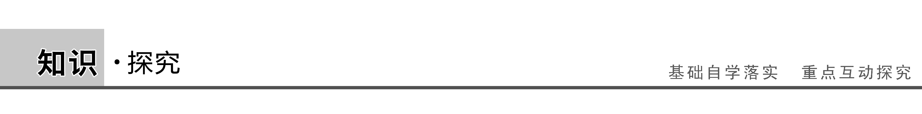

一、影响导体电阻的因素

[问题设计]

1.在电学实验中，移动滑动变阻器的滑片可以改变它的电阻，这说明导体电阻跟什么因素有关？同是220 V的灯泡，灯丝越粗用起来越亮，说明导体电阻跟什么因素有关？电线常用铜丝制造而不用铁丝，说明导体电阻跟什么因素有关？

答案　长度　横截面积　与导体的材料有关

2.探究导体电阻与其影响因素的定量关系，可以通过下面两种方案：

探究方案一　如图1所示，*a*、*b*、*c*、*d*是四条不同的金属导体．在长度、横截面积、材料三个因素方面，分别只有一个因素不同：*b*与*a*长度不同；*c*与*a*横截面积不同；*d*与*a*材料不同．

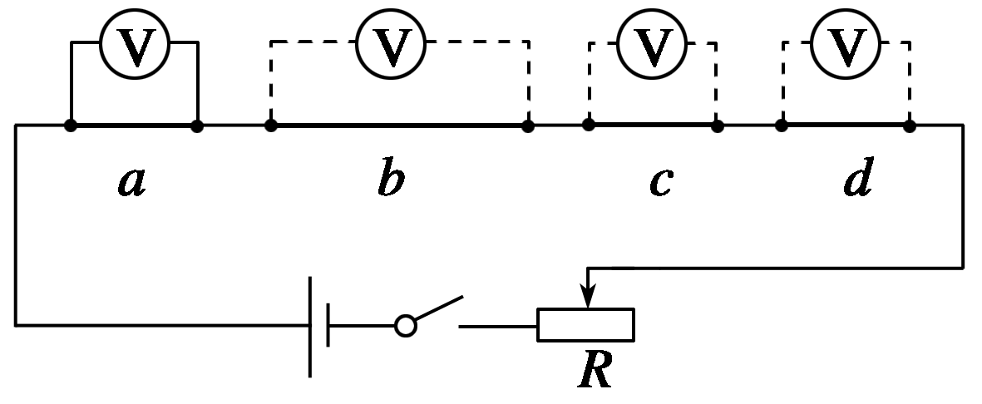

图1

四段导体，每段导体两端的电压与它们的电阻什么关系？若*Ub*＝2*Ua*，*lb*＝2*la*，说明什么？

答案　正比　说明*Rb*＝2*Ra*，导体的电阻与长度成正比

探究方案二　逻辑推理法

(1)如果把一条长度为*l*、电阻为*R*的导体看成是由*n*段长度同为*l*1、电阻同为*R*1的导体串联而成．那么*l*＝*nl*1，*R*＝*nR*1，所以＝.

(2)有*n*条导体，它们的长度相同，横截面积都为*S*1，电阻同为*R*1.把它们紧紧地束在一起，组成一横截面积为*S*、电阻为*R*的导体．则*R*＝，*S*＝*nS*1，所以＝.

答案　(1)*nl*1　*nR*1　　(2)　*nS*1

[要点提炼]

1.在横截面积、材料相同的条件下，导体的电阻与长度成正比．

2.在长度、材料相同的条件下，导体的电阻与横截面积成反比．

二、导体的电阻

[问题设计]

1.观察课本58页表格，回答：不同导体材料的电阻率是否相同？纯净金属与合金哪种材料的电阻率大？

答案　从表中可以看出，不同导体材料的电阻率不同，合金的电阻率比纯净金属的电阻率大．

2.将日光灯灯丝(额定功率为8 W)与演示用欧姆表(测电阻大小的仪表)连接成如图2所示电路，观察用酒精灯加热灯丝前后，发现灯丝加热后欧姆表示数变大了．金属导体的电阻与温度什么关系？

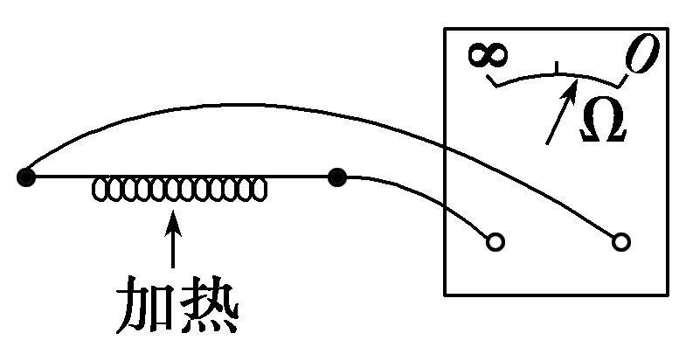

图2

答案　当温度升高时，欧姆表的示数变大，表明金属灯丝的电阻增大，金属的电阻率随温度的升高而增大．

[要点提炼]

1.电阻定律

(1)内容：同种材料的导体，其电阻*R*与它的长度*l*成正比，与它的横截面积*S*成反比；导体电阻还与构成它的材料有关．

(2)公式：*R*＝*ρ*，式中*ρ*是比例系数，叫做这种材料的电阻率．

2.电阻率*ρ*

(1)*ρ*与导体的材料和温度有关，是表征材料性质的一个重要的物理量．

(2)单位：欧姆·米，符号：Ω·m.

(3)应用：①电阻率往往随温度的变化而变化．金属的电阻率随温度的升高而增大．可制做电阻温度计．

②半导体的电阻率随温度的升高而减小，可制做热敏电阻．

③有些合金(如锰铜、镍铜)的电阻率几乎不受温度变化的影响，可制做标准电阻．

(4)当温度降低到绝对零度附近时，某些材料的电阻率突然减小到零成为超导体．

[延伸思考]　白炽灯的灯丝断了，轻轻摇晃把断了的灯丝搭接上后，再接入电路时，会发现比原来更亮了，怎么解释这种现象？

答案　灯丝断了又重新搭接上，灯丝长度变短，由*R*＝*ρ*可知，*l*减小，*R*减小，根据*P*＝可知，*U*不变，*R*减小，*P*增大，所以灯泡变亮．

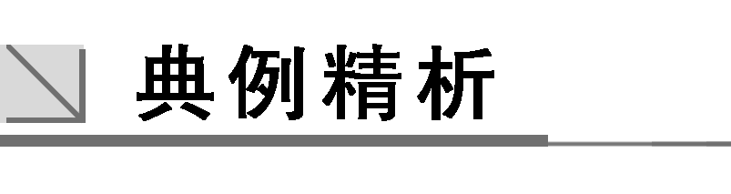

一、电阻定律的应用

例1　如图3所示，分别把一个长方体铜柱的*ab*端、*cd*端、*ef*端接入电路时，计算接入电路中的电阻各是多大？(各边的长度如图所示，设电阻率为*ρ*)

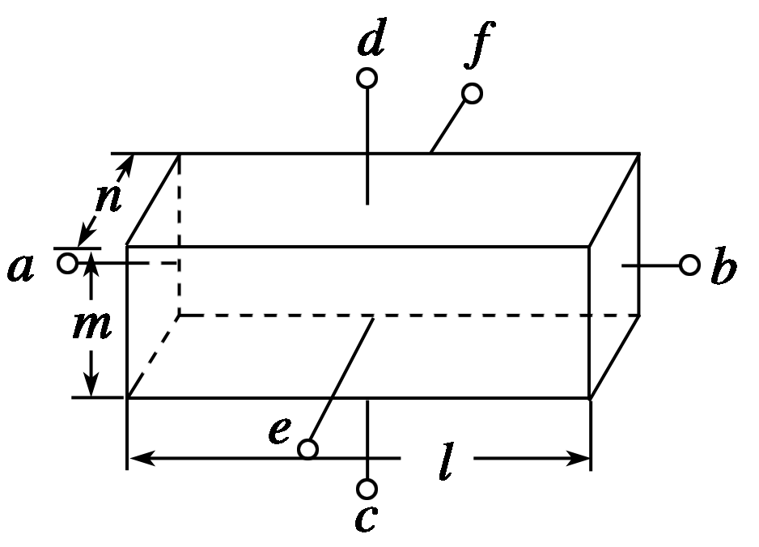

图3

解析　根据电阻定律*R*＝*ρ*可以算出接入电路中的电阻．由题图可以看出，当接入点不同时，导体的长度和横截面积是不一样的．当接入*a*、*b*端时，电阻*Rab*＝*ρ*；当接入*c*、*d*端时，电阻*Rcd*＝*ρ*；当接入*e*、*f*端时，电阻*Ref*＝*ρ*.

答案　见解析

例2　目前集成电路的集成度很高，要求里面的各种电子元件都微型化，集成度越高，电子元件越微型化、越小．图4中*R*1和*R*2是两个材料相同、厚度相同、表面为正方形的导体，但*R*2的尺寸远远小于*R*1的尺寸．通过两导体的电流方向如图所示，则下列关于这两个导体的电阻*R*1、*R*2关系的说法正确的是(　　)

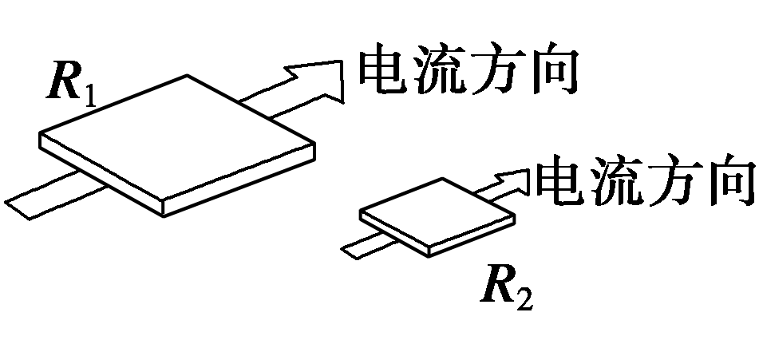

图4

A.*R*1＞*R*2 B．*R*1＜*R*2

C.*R*1＝*R*2 D．无法确定

解析　设正方形导体表面的边长为*a*，厚度为*d*，材料的电阻率为*ρ*，根据电阻定律得*R*＝*ρ*＝*ρ*＝，可见正方形电阻的阻值只和材料的电阻率及厚度有关，与导体的其他尺寸无关，选项C正确.

答案　C

二、对电阻率、电阻的理解

例3　下列关于电阻率的说法中正确的是(　　)



A.电阻率*ρ*与导体的长度*l*和横截面积*S*有关

B.电阻率反映材料导电能力的强弱，由导体的材料决定，且与温度有关

C.电阻率大的导体，电阻一定很大

D.有些合金的电阻率几乎不受温度变化的影响，可用来制作电阻温度计

解析　电阻率反映材料导电能力的强弱，只与材料及温度有关，与导体的长度*l*和横截面积*S*无关，故A错，B对；由*R*＝*ρ*知*ρ*大，*R*不一定大，故C错；有些合金的电阻率几乎不受温度变化的影响，可用来制作标准电阻，故D错.

答案　B

针对训练　一只白炽灯泡，正常发光时灯丝的电阻为121 Ω，当这只灯泡停止发光一段时间后灯丝的电阻应是(　　)

A.大于121 Ω B．小于121 Ω

C.等于121 Ω D．无法判断

答案　B

解析　由于金属的电阻率随温度的升高而增大，故白炽灯泡正常发光时灯丝的电阻大，停止发光一段时间后，灯丝温度降低，电阻减小，故选B.

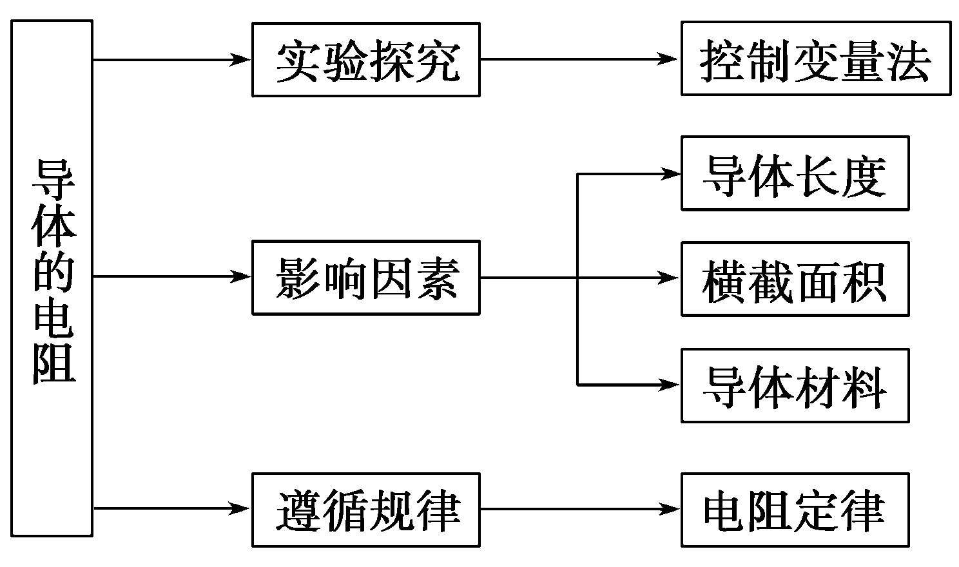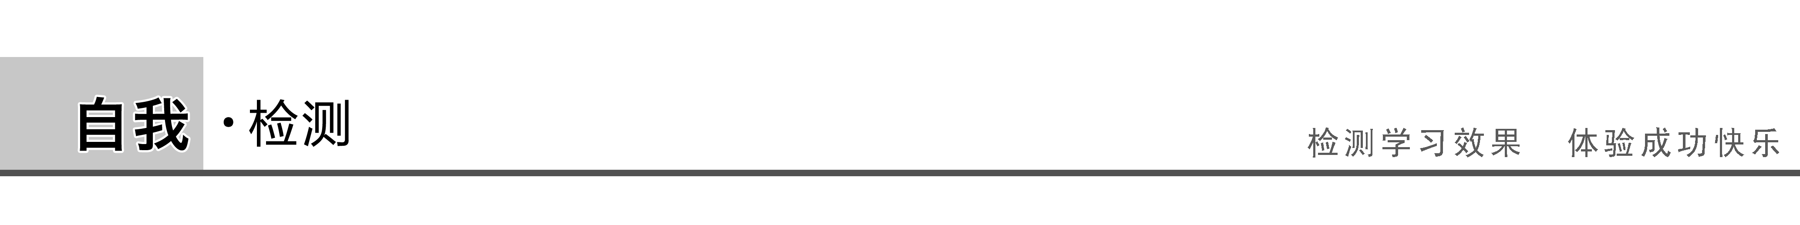

1.(电阻率的理解)根据电阻定律，电阻率*ρ*＝，对于温度一定的某种金属导线来说，它的电阻率(　　)

A.跟导线的电阻成正比

B.跟导线的横截面积成正比

C.跟导线的长度成反比

D.由所用金属材料本身性质决定

答案　D

解析　材料的电阻率与其电阻、横截面积、长度、导体的形状无关，与材料本身和温度有关，故选项D正确.

2.(滑动变阻器的应用)一同学将滑动变阻器与一只6 V、6～8 W的小灯泡L及开关S串联后接在输出电压为6 V的电源*E*上，当S闭合时，发现灯泡发光．按图5所示的接法，当滑片*P*向右滑动时，灯泡将(　　)

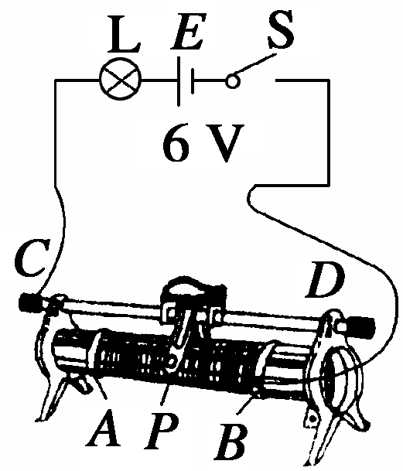

图5

A.变暗 B．变亮

C.亮度不变 D．可能烧坏灯泡

答案　B

解析　由题图可知，滑动变阻器接入电路的是*PB*段的电阻丝，由于灯泡的额定电压等于电源输出电压，所以不可能烧坏灯泡．当滑片*P*向右滑动时，接入电路中的电阻丝变短，电阻减小，灯泡变亮，B选项正确.

3.(电阻定律*R*＝*ρ*的应用)一根粗细均匀的导线，当其两端电压为*U*时，通过的电流为*I*，若将此导线均匀拉长到原来的2倍时，电流仍为*I*，导线两端所加的电压变为(　　)

A. B．*U* C．2*U* D．4*U*

答案　D

解析　导线原来的电阻为*R*＝*ρ*，拉长后长度变为2*l*，横截面积变为，所以*R*′＝*ρ*＝*ρ*＝4*R*.导线原来两端的电压为*U*＝*IR*，拉长后为*U*′＝*IR*′＝4*IR*＝4*U*.

4.(电阻定律*R*＝*ρ*的应用)一根粗细均匀的金属裸导线，若把它均匀拉长为原来的3倍，电阻变为原来的多少倍？若将它截成等长的三段再绞合成一根，它的电阻变为原来的多少？(设拉长与绞合时温度不变)

答案　9倍

解析　金属裸导线原来的电阻为*R*＝，拉长后长度变为3*l*，因体积*V*＝*Sl*不变，所以导线横截面积变为原来的，即，故导线拉长为原来的3倍后，电阻*R*′＝*ρ*＝＝9*R*.

同理，三段绞合后，长度为，

横截面积为3*S*，

电阻*R*″＝*ρ*＝＝*R*.

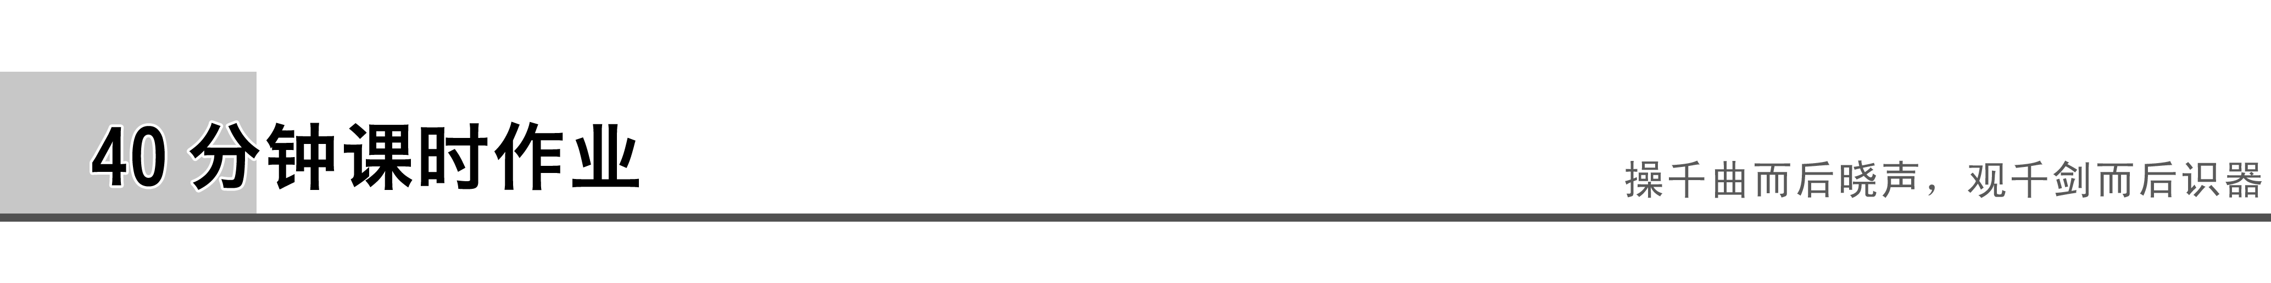

题组一　电阻定律的应用

1.一根阻值为*R*的均匀电阻丝，在下列哪些情况中其阻值仍为*R*(设温度不变)(　　)

A.当长度不变，横截面积增大一倍时

B.当横截面积不变，长度增加一倍时

C.当长度和横截面积都缩小为原来的一半时

D.当长度和横截面积都扩大一倍时

答案　CD

解析　根据电阻定律*R*＝*ρ*可知，只有电阻丝的长度和横截面积都扩大或缩小相同比例倍数时，电阻丝的电阻才能保持不变，故选C、D.

2.两段材料和质量都相同的均匀电阻线，它们的长度之比为*L*1∶*L*2＝2∶3，则它们的电阻之比*R*1∶*R*2为(　　)

A.2∶3 B．4∶9 C．9∶4 D．3∶2

答案　B

解析　材料和质量都相同的均匀电阻线的体积是相同的，又因长度之比*L*1∶*L*2＝2∶3，故横截面积之比*S*1∶*S*2＝3∶2.由电阻定律得电阻之比为＝＝·＝×＝.

3.神经系统中，把神经纤维分为有髓鞘和无髓鞘两大类，现代生物学认为，髓鞘是由多层类脂物质——髓质累积而成，具有很大的电阻，经实验测得髓质的电阻率为*ρ*＝8×106 Ω·m.某生物体中某段髓质神经纤维可看做高20 cm、半径为4 cm的圆柱体，当在其两端加上电压*U*＝100 V时，该神经发生反应，则引起神经纤维产生感觉的最小电流为(　　)

A.0.31 μA B．0.62 μA

C.0.15 μA D．0.43 μA

答案　A

解析　由*R*＝得*R*≈3.18×108 Ω，

所以*I*＝≈0.31 μA.

4.如图1所示，厚薄均匀的矩形金属薄片边长*ab*＝2*bc*.当将*A*与*B*接入电路或将*C*与*D*接入电路中时电阻之比*RAB*∶*RCD*为(　　)

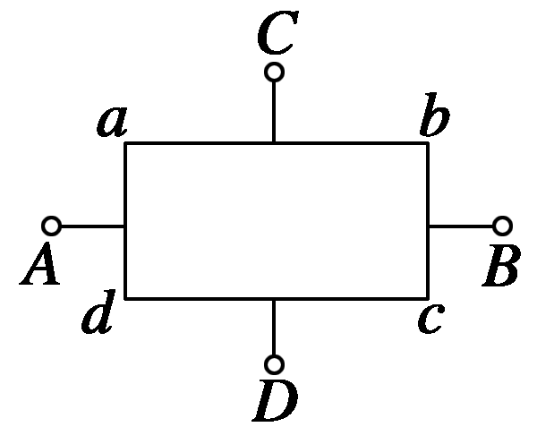

图1

A.1∶4 B．1∶2

C.2∶1 D．4∶1

答案　D

解析　设沿*AB*方向横截面积为*S*1，沿*CD*方向的横截面积为*S*2，则有＝，*A*、*B*接入电路时电阻为*RAB*，*C*、*D*接入电路时电阻为*RCD*，则有＝＝.

题组二　电阻率的理解及计算

5.下列关于导体的电阻及电阻率的说法中，正确的是(　　)

A.由*R*＝*ρ*知，导体的电阻与长度*l*、电阻率*ρ*成正比，与横截面积*S*成反比

B.由*R*＝可知，导体的电阻跟导体两端的电压成正比，跟导体中的电流成反比

C.将一根导线一分为二，则半根导线的电阻和电阻率都是原来的二分之一

D.电阻率往往随温度的变化而变化

答案　AD

解析　导体的电阻率由材料本身的性质决定，并随温度的变化而变化，导体的电阻与长度、横截面积有关，与导体两端的电压及导体中的电流无关，A对，B、C错．电阻率反映材料导电性能的强弱，电阻率常随温度的变化而变化，D对.

6.如图2甲为一测量电解液电阻率的玻璃容器，*P*、*Q*为电极，设*a*＝1 m，*b*＝0.2 m，*c*＝0.1 m，当里面注满某电解液，且*P*、*Q*加上电压后，其*U*－*I*图线如图乙所示，当*U*＝10 V时，电解液的电阻率*ρ*＝________Ω·m.

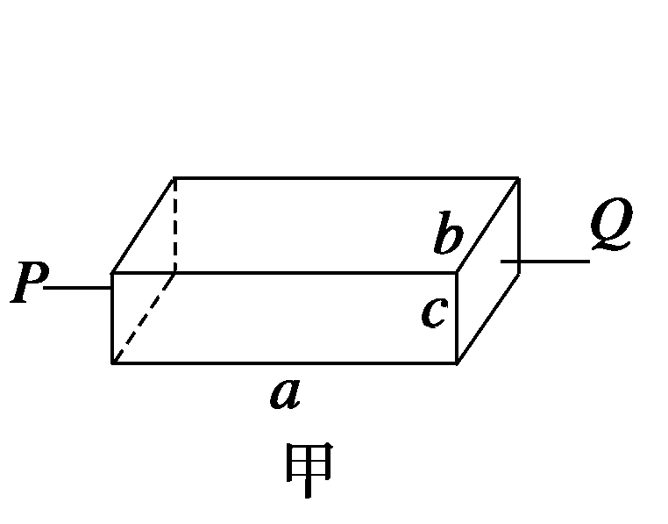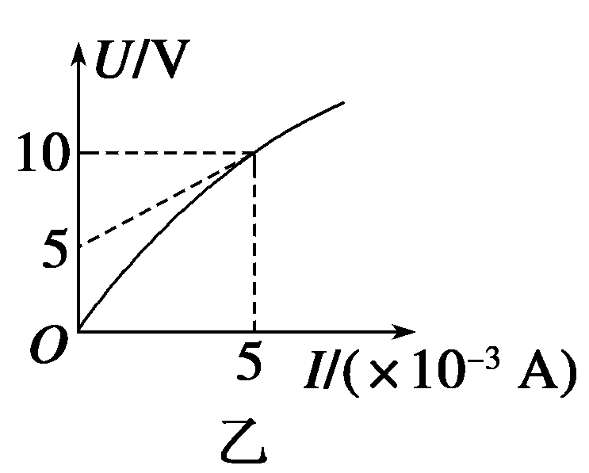

图2

答案　40

解析　由题图乙可求得电解液的电阻为

*R*＝＝ Ω＝2 000 Ω

由题图甲可知电解液长为

*l*＝*a*＝1 m

横截面积为*S*＝*bc*＝0.02 m2

由电阻定律*R*＝*ρ*得

*ρ*＝＝ Ω·m＝40 Ω·m.

题组三　综合应用

7.滑动变阻器的原理如图3所示，则下列说法中正确的是(　　)

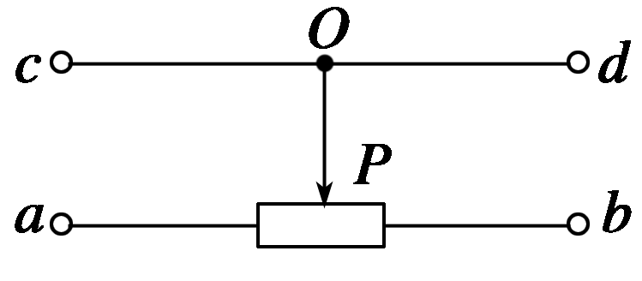

图3

A.若将*a*、*c*两端连在电路中，则当滑片*OP*向右滑动时，滑动变阻器接入电路中的阻值增大

B.若将*a*、*d*两端连在电路中，则当滑片*OP*向右滑动时，滑动变阻器的阻值减小

C.将滑动变阻器以限流式接法接入电路时，必须连入三个接线柱

D.将滑动变阻器以分压式接法接入电路时，必须连入三个接线柱

答案　AD

解析　若将*a*、*c*两端连在电路中，*aP*部分将连入电路，则当滑片*OP*向右滑动时，该部分的导线长度变长，滑动变阻器接入电路中的阻值将增大，A正确．若将*a*、*d*两端连在电路中，也是将*aP*部分连入电路，则当滑片*OP*向右滑动时，该部分的导线长度变长，滑动变阻器接入电路中的阻值将增大，B错误．A、B两个选项中均为限流式接法，可见在限流式接法中，*a*、*b*两个接线柱中任意选一个，*c*、*d*两个接线柱中任意选一个，接入电路即可，C错误．在滑动变阻器的分压式接法中，*a*、*b*两个接线柱必须接入电路，*c*、*d*两个接线柱中任意选一个，接入电路即可，D正确.

8.某粗细均匀的金属导线的电阻率为*ρ*，电阻为*R*，现将它均匀拉长到原来长度的2倍，在温度不变的情况下，则该导线的电阻率和电阻分别变为(　　)

A.*ρ*和4*R* B．*ρ*和16*R*

C.4*ρ*和4*R* D．16*ρ*和16*R*

答案　A

解析　电阻率是由材料本身的性质决定的，与长度、截面无关，因此电阻率仍为*ρ*；若金属线均匀拉长为原来的2倍，由于总体积不变，则横截面变为原来的，根据*R*＝*ρ*可知，电阻变成原来的4倍，因此A正确，B、C、D错误.

9.两根材料相同的均匀导线*x*和*y*串联在电路中，两导线沿长度方向的电势变化情况分别如图4中的*ab*段和*bc*段图线所示，则导线*x*和*y*的横截面积之比为(　　)

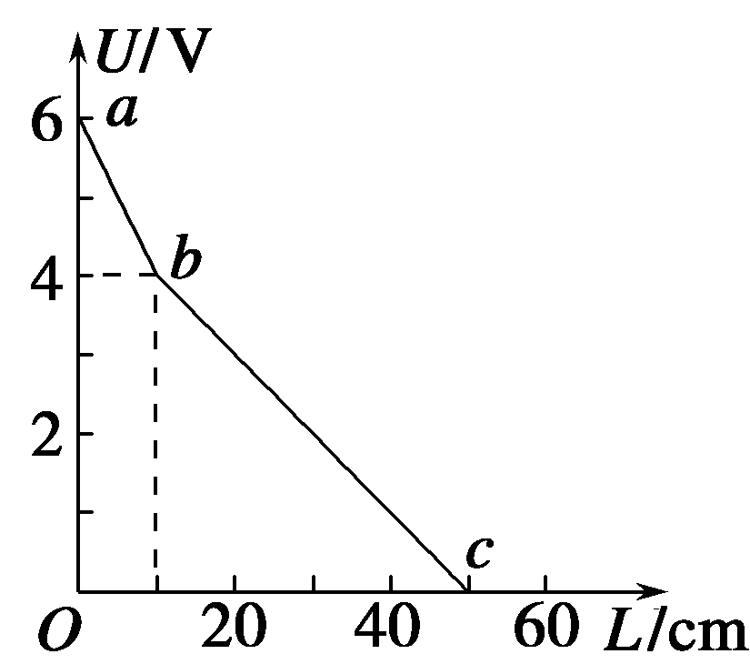

图4

A.2∶1 B.1∶2

C.6∶1 D.1∶6

答案　B

解析　两导线串联，电流相等，*I*1＝*I*2，从两段图线上截取相同的电压，Δ*U*1＝Δ*U*2，保证电阻是相等的，此时长度之比为*L*1∶*L*2＝1∶2，由电阻定律知，横截面积之比等于长度之比，*S*1∶*S*2＝1∶2，B正确，A、C、D错误.

10.*A*、*B*两根粗细相同的不同导线，电阻率之比为1∶2，长度之比为4∶1，则它们的电阻之比*RA*∶*RB*＝______；然后分别加上相同的电压，相同时间内通过两导线横截面的电荷量之比*qA*∶*qB*＝________；消耗的电功率之比*PA*∶*PB*＝________.

答案　2∶1　1∶2　1∶2

解析　*A*、*B*两根导线粗细相同，横截面积相等．根据电阻定律*R*＝*ρ*得，*RA*∶*RB*＝*ρAlA*∶*ρBlB*＝2∶1.

由欧姆定律得，电流*I*＝，电压*U*相同，

则电流之比*IA*∶*IB*＝*RB*∶*RA*＝1∶2

由电荷量*q*＝*It*得，相同时间内通过两导线横截面的电荷量之比*qA*∶*qB*＝*IA*∶*IB*＝1∶2

消耗的电功率之比*PA*∶*PB*＝*UIA*∶*UIB*＝1∶2.

11.一根长为*l*＝3.2 m、横截面积*S*＝1.6×10－3 m2的铜棒，两端加电压*U*＝7.0×10－2  V．铜的电阻率*ρ*＝1.75×10－8 Ω·m，求：

(1)通过铜棒的电流；

(2)铜棒内的电场强度．

答案　(1)2×103 A　(2)2.2×10－2  V/m

解析　(1)由*R*＝*ρ*和*I*＝

得*I*＝＝ A＝2×103 A．

(2)*E*＝＝ V/m≈2.2×10－2 V/m.

12.相距11 km的*A*、*B*两地用两导线连接，由于受到暴风雨的影响，在某处一根树枝压在两根导线上造成故障．为查明故障地点，先在*A*处加上12 V的电压，在*B*处测得电压为10 V；再在*B*处加上12 V电压，在*A*处测得电压为4 V，问故障地点离*A*处多远？

答案　1 km

解析　在*A*处加12 V电压时，等效电路如图甲所示．设树枝的电阻为*R*，*A*与故障点间单根导线的电阻为*RA*，*B*与故障点间单根导线的电阻为*RB*，则*U*1＝*R*，解得*RA*＝*R*.同理，*B*处加12 V电压时，等效电路如图乙所示，*U*2＝*R*，解得*RB*＝*R*，故*RA*＝*RB*，设故障地点离*A*处*x* km，则由电阻定律得*RA*＝*ρ*，*RB*＝*ρ*，两式相比＝＝，解得*x*＝1 km.

